临淄区凤凰镇2020年政府信息公开工作
年度报告

按照《国务院办公厅政府信息与政务公开办公室关于政府信息公开工作年度报告有关事项的通知》(国办公开办函〔2019〕60号)要求，特向社会公布2020年淄博市临淄区凤凰镇人民政府信息公开年度报告。报告中相关数据的相关计算期限为2020年1月1日起至2020年12月31日止。年报分为6大部分，分别是：总体情况，主动公开政府信息情况，收到和处理政府信息公开申请情况，政府信息公开行政复议、行政诉讼情况，存在的主要问题及改进情况，其他需要报告的事项。
一、总体情况
- 主动公开情况。2020年通过临淄区人民政府门户网站主动公开信息146条，通过网站公开人大代表建议办理情况0件，公开政协委员提案办理情况0件；同时依托凤凰镇微信公众平台“凤凰新视窗”及时发布凤凰工作动态，2020年微信公众号共推送134篇。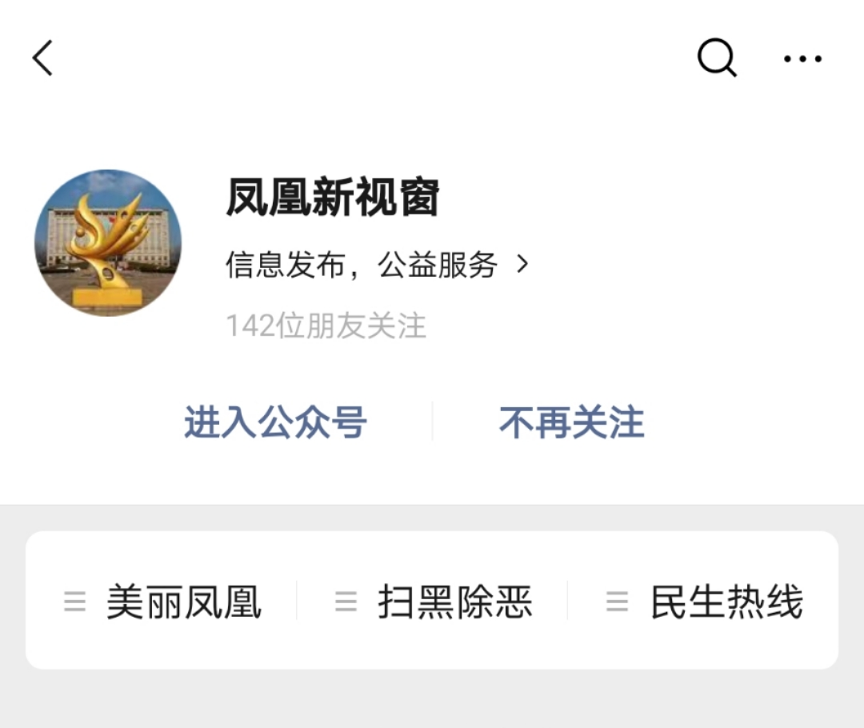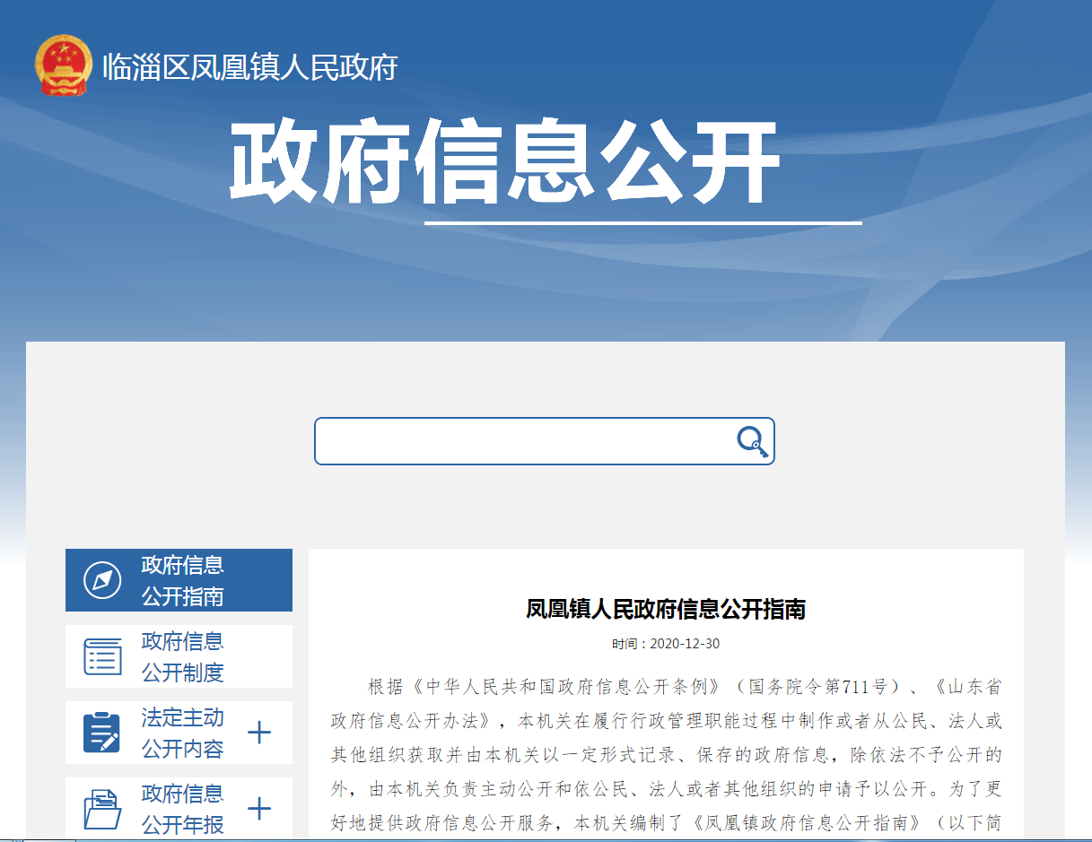
2、依申请公开情况。2020年共受理1件政府信息公开申请，为自然人提交，属本机关不掌握信息。
3、政府信息管理。坚持“以公开为常态、不公开为例外”的总体要求，从政府信息公开的重点领域入手，及时提供各类主动公开信息，切实抓好群众关注度高、涉及群众切身利益的各类政府信息的公开，提升公开的全面性。
4、平台建设情况。加强平台建设，认真做好临淄区政府信息公开网站更新，确保了信息公开的官方性、时效性。依照上级要求，做好政务公开栏目的更新和维护，在规定时限内完成信息迁移、绑定及问题整改等工作。
5、监督保障。进一步完善政务公开机制，加大监督保障力度，强化工作过程的管理和检查；积极参加政务公开工作培训，不断强化公开意识，增强工作能力，确保规范做好信息公开工作。
二、主动公开政府信息情况
第二十条第（一）项
信息内容 | 本年新制作数量 | 本年新公开数量 | 对外公开总数量
规章 | 0 | 0 | 0
规范性文件 | 0 | 0 | 0
第二十条第（五）项
信息内容 | 上一年项目数量 | 本年增/减 | 处理决定数量
行政许可 | 0 | 0 | 0
其他对外管理服务事项 | 0 | 0 | 0
第二十条第（六）项
信息内容 | 上一年项目数量 | 本年增/减 | 处理决定数量
行政处罚 | 0 | 0 | 0
行政强制 | 0 | 0 | 0
第二十条第（八）项
信息内容 | 上一年项目数量 | 本年增/减
行政事业性收费 | 0 | 0
第二十条第（九）项
信息内容 | 采购项目数量 | 采购总金额
政府集中采购 | 0 | 0
三、收到和处理政府信息公开申请情况
（本列数据的勾稽关系为：第一项加第二项之和，等于第三项加第四项之和） |  |  | 申请人情况
 |  |  | 自然人 | 法人或其他组织 |  |  |  |  | 总计
 |  |  | 自然人 | 商业企业 | 科研机构 | 社会公益组织 | 法律服务机构 | 其他 | 总计
一、本年新收政府信息公开申请数量 |  |  | 1 | 0 | 0 | 0 | 0 | 0 | 1
二、上年结转政府信息公开申请数量 |  |  | 0 | 0 | 0 | 0 | 0 | 0 | 0
三、本年度办理结果 | （一）予以公开 |  | 0 | 0 | 0 | 0 | 0 | 0 | 0
三、本年度办理结果 | （二）部分公开（区分处理的，只计这一情形，不计其他情形） |  | 0 | 0 | 0 | 0 | 0 | 0 | 0
三、本年度办理结果 | （三）不予公开 | 1．属于国家秘密 | 0 | 0 | 0 | 0 | 0 | 0 | 0
三、本年度办理结果 | （三）不予公开 | 2．其他法律行政法规禁止公开 | 0 | 0 | 0 | 0 | 0 | 0 | 0
三、本年度办理结果 | （三）不予公开 | 3．危及“三安全一稳定” | 0 | 0 | 0 | 0 | 0 | 0 | 0
三、本年度办理结果 | （三）不予公开 | 4．保护第三方合法权益 | 0 | 0 | 0 | 0 | 0 | 0 | 0
三、本年度办理结果 | （三）不予公开 | 5．属于三类内部事务信息 | 0 | 0 | 0 | 0 | 0 | 0 | 0
三、本年度办理结果 | （三）不予公开 | 6．属于四类过程性信息 | 0 | 0 | 0 | 0 | 0 | 0 | 0
三、本年度办理结果 | （三）不予公开 | 7．属于行政执法案卷 | 0 | 0 | 0 | 0 | 0 | 0 | 0
三、本年度办理结果 | （三）不予公开 | 8．属于行政查询事项 | 0 | 0 | 0 | 0 | 0 | 0 | 0
三、本年度办理结果 | （四）无法提供 | 1．本单位不掌握相关政府信息 | 1 | 0 | 0 | 0 | 0 | 0 | 1
三、本年度办理结果 | （四）无法提供 | 2．没有现成信息需要另行制作 | 0 | 0 | 0 | 0 | 0 | 0 | 0
三、本年度办理结果 | （四）无法提供 | 3．补正后申请内容仍不明确 | 0 | 0 | 0 | 0 | 0 | 0 | 0
三、本年度办理结果 | （五）不予处理 | 1．信访举报投诉类申请 | 0 | 0 | 0 | 0 | 0 | 0 | 0
三、本年度办理结果 | （五）不予处理 | 2．重复申请 | 0 | 0 | 0 | 0 | 0 | 0 | 0
三、本年度办理结果 | （五）不予处理 | 3．要求提供公开出版物 | 0 | 0 | 0 | 0 | 0 | 0 | 0
三、本年度办理结果 | （五）不予处理 | 4．无正当理由大量反复申请 | 0 | 0 | 0 | 0 | 0 | 0 | 0
三、本年度办理结果 | （五）不予处理 | 5．要求行政机关确认或重新出具已获取信息 | 0 | 0 | 0 | 0 | 0 | 0 | 0
三、本年度办理结果 | （六）其他处理 |  | 0 | 0 | 0 | 0 | 0 | 0 | 0
三、本年度办理结果 | （七）总计 |  | 1 | 0 | 0 | 0 | 0 | 0 | 1
四、结转下年度继续办理 |  |  | 0 | 0 | 0 | 0 | 0 | 0 | 0

四、政府信息公开行政复议、行政诉讼情况
行政复议 |  |  |  |  | 行政诉讼
结果维持 | 结果纠正 | 其他结果 | 尚未审结 | 总计 | 未经复议直接起诉 |  |  |  |  | 复议后起诉
 |  |  |  |  | 结果维持 | 结果纠正 | 其他结果 | 尚未审结 | 总计 | 结果维持 | 结果纠正 | 其他结果 | 尚未审结 | 总计
0 | 0 | 0 | 0 | 0 | 0 | 0 | 0 | 1 | 1 | 0 | 0 | 0 | 0 | 0

五、存在的主要问题及改进情况
存在问题：信息公开的内容不够全面、不够及时,公开形式不够丰富。
改进情况：一是提高公开意识。切实提高机关干部对做好政府信息公开工作的认识，提升政府工作透明度，保障群众的知情权。二是健全公开制度。进一步健全管理和报送制度，严格按照上级部门的相关要求，做到及时、规范公开。三是强化人员培训。继续认真做好信息公开人员培训工作，不断提高政府信息公开质量和工作人员的能力水平，以多种形式进行政务公开。
六、其他需要报告的事项
本年度我镇暂无其他需要报告的事项。

